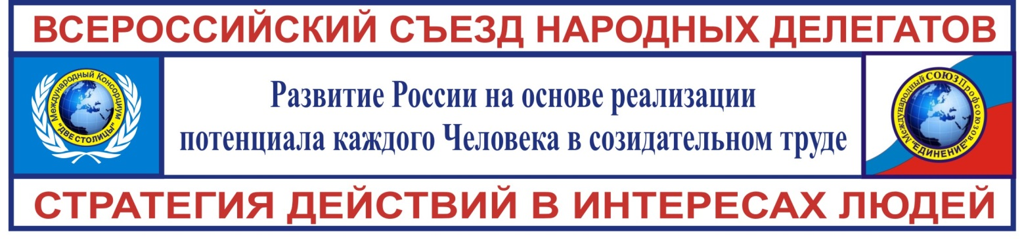

ИСПОЛНИТЕЛЬНЫЙ ОРГАН СЪЕЗДА
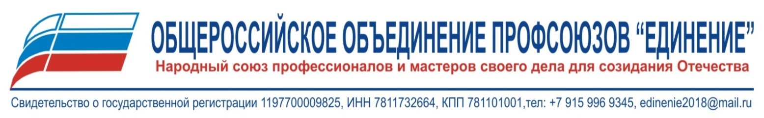

Итоги работы Съезда в 2022 году
ПРОГРАММА МЕРОПРИЯТИЙ
НАРОДНЫЕ ПРОФСОЮЗЫ «ЕДИНЕНИЕ»
ДЛЯ СОЗИДАНИЯ ОТЕЧЕСТВА

Профессионалы и мастера своего дела – движущая сила перемен и авангард народа, как источника власти и хозяина в стране!
От природного потенциала Человека, традиционных духовно-нравственных ценностей к солидарному обществу творцов и профессионалов, повсеместному народному созидательному хозяйствованию, экономике для людей и справедливому, суверенному, самобытному государству!
Проектно-плановое социально ориентированное мобилизационное развитие общества, территорий и местных производств России профессиональными объединениями – Народными Профсоюзами!

Резолюция Съезда принята 29 декабря 2022 года

проект
Съезд констатирует:
1. В настоящее время идет мировая гибридная война, развязанная США и англосаксами, как олицетворением мирового зла, направленная на уничтожение России и русского мира.
Победить в этой войне можно в единении всего народного потенциала и трудовой доблести на местах при мобилизационной проектно-плановой экономике нацеленной на производство в стране всего нужного для фронта и тыла с государственной поддержкой и финансированием.
В начале ХХI века началась перестройка Миропорядка и общественно-государственного устройства стран. На этом этапе цивилизационного мирового развития повышается роль русского народа, профсоюзов и каждого человека, как личности способной вместе с другими создавать новое общественно-государственное устройство стран с разумным созидательным народным правлением в обществе и государстве, при личной ответственности правящего.
Русский народ, как создатель Великой Руси в современное время является ответственным за будущее России и организатором объединения всех других народов страны, чтобы вывести страну обновленной из огненных испытаний и воссоздать Россию, как мировую державу и лидера Русского мира - нового Союза народов, которые выбирают путь свободного, суверенного развития с опорой на самобытность, традиции, ценности со справедливым гармоничным социалистическим государственным строем для блага и безопасности каждого человека и семьи, а также как Союза миротворца и цивилизации добра для созидания Разумной планеты.
2. В России продолжает действовать капиталистическая рыночная экономика, правящий класс пока сопротивляется единому потоку жизни, стараясь сохранить свое доминирование, и не осознал, что надо переходить к партнерству с трудящимися и народом на договорной основе для развития страны профессионалами и мастерами своего дела.
Убыль коренного населения в России достигла рекордных значений, идет нарастающее вымирание русского государствообразующего народа в сёлах и городах. Отсутствие достойной работы в регионах, породило у жителей ощущение отсутствия каких-либо жизненных перспектив для себя и детей. Из регионов трудоспособное население уезжает в мегаполисы, земли России пустеют, население спивается, вымирает, наступает разруха.
В настоящее время в России действиями правящего класса и капитализмом недовольны примерно 70% населения страны, в том числе трудящиеся негосударственного сектора экономики, малого и среднего предпринимательства, ремесленничества, самозанятости, пенсионеры, а главное ученые, инженеры, изобретатели, которые знают, что, почему, как надо менять в обществе и государстве, но большинство их разработок не востребованы государством.
Большинство граждан хочет перемен и возрождения достижений СССР для реализации своих конституционных прав, чтобы в реальности стать носителем суверенитета, единственным источником власти и хозяином в стране, осуществляя свою власть непосредственно или через своих лучших представителей. Общественная активность населения растёт, многие добровольно закупают и направляют нужное военным, которые участвуют в специальной военной операции на Украине. Это большой ресурс, готовый к трудовой мобилизации для создания благополучного и безопасного будущего для человека, семьи, общества и государства.
3. Президент России пока не принял решение о переходе на социально ориентированную мобилизационную проектно-плановую гармоничную экономику, состоящую из государственной, капиталистической и общественно-государственной социалистической кооперативной экономики, чтобы каждый имел работу или свое дело по способностям, мог самореализоваться и жить в достатке плодотворной жизнью, укореняясь на земле и создавая многодетную семью.

РЕШЕНИЕ СЪЕЗДА

Мы делегаты Съезда - граждане Российской Федерации, соотечественники в зарубежных странах, представители профсоюзов, деловых и научных сообществ, общественных и религиозных объединений, политических партий, кооперативов, казачьих обществ, общин коренных малочисленных народов, коммерческих и некоммерческих организаций, желающие своей деятельностью участвовать в развитии России, УТВЕРЖДАЕМ к реализации с возможностью дополнения и уточнения следующие решения:
1. Решения и предложения Научно-практической конференции: «Профессионалы и мастера своего дела для цивилизационного развития стран и народов в Эпоху Великого Эволюционного Перелома» от 08 октября 2022, в том числе и тематического блока пилотной площадки в Омской области:
- «О кластерно-цифровых инструментах при формировании и реализации региональной социально-экономической политики ноосферного типа в современных условиях с участием стран ШОС и БРИКС», включая Концепцию «Свободной инженерно-экономической зоны ШОС, в качестве ноосферного механизма реализации решений международных научно-инженерных конференций Съезда»;
- модели создания на ресурсной основе Омского государственного университета «Международно-молодёжного инженерно-экономического бизнес - инкубатора ноосферно-проектного типа с участием вузов Омска и стран ШОС»;
- «Центрального евразийского мультимодального транспортно-транзитного узла с участием стран ШОС в качестве катализатора ноосферно-инженерной экономики в Омской области и Сибири, в целом»;
- «Предложений по формированию и реализации долгосрочной Стратегии развития г. Омска и региона через создание природно-социально-производственных (ноосферных) кластеров на экспериментальных территориях Концепции СИЭЗ ШОС»;
- «Цифровизации и оздоровление Обь - Иртышского бассейна» в кластерно-ноосферном формате с участием Российской, Международной и Китайской инженерных академий»;
- «Предложений по эффективному стратегическому развитию отрасли энергетики в г. Омске и Омской области», «Предложений по развитию в Омской области радиотехнической и электронной промышленности с участием вузов в рамках Концепции СИЭЗ ШОС»;
- «Предложений по возрождению в регионах России территориально-проектных институтов типа ТПИ «Омскгражданпроект» на ноосферно-кластерно-цифровой платформе с участием вузов и проектных организаций стран ШОС».

2. Решения международного научно-практического гражданского форума «Социальное государство, народные профсоюзы и местные производства», который проходил в Республике Абхазия с 20 по 26 октября 2022 года, в том числе по «Новой модели профсоюзов как партнеров государства и народных союзов профессионалов и мастеров своего дела, объединённых по профессиям видам деятельности и творчества для цивилизационного развития стран, народов, местных производств и реализации потенциала населения в созидательном труде», «Предложений по возврату современным профсоюзам статуса и полномочий профсоюзов СССР, включая их объекты недвижимости, утраченные в период становления капитализма и рыночной экономики».

3. Решения ОБЪЕДИНИТЕЛЬНОЙ КОНФЕРЕНЦИИ № 1 профессионалов и мастеров своего дела от 24 декабря 2022 года: «Единое понимание о будущем России, как народном суверенном, справедливом, самобытном государстве цивилизации, где каждому будет самореализация по способностям и здоровая плодотворная жизнь в достатке».

4. Решения МЕЖДУНАРОДНОЙ КОНФЕРЕНЦИИ профессионалов и мастеров своего дела от 29 декабря 2022 года: «СССР, 100 лет со дня создания – достижения, ошибки, выводы и опыт для настоящего и будущих поколений. Единое понимание о СССР, как первом опыте в мире построения государства трудящихся на основе социализма».

ПОРУЧАЕМ Общероссийскому объединению профсоюзов «Единение»:
- организовать реализацию принятых в пунктах 1-4 решений с проведением на плановой основе необходимых мероприятий и созданием на предприятиях, в организациях, субъектах и муниципалитетах РФ профсоюзных организаций, общественных народных советов, специальных общественно-государственных фондов развития и местных производств на кооперативной основе.
- на основе утвержденных к реализации проектов «ЭКОполис «Новая Молога», «Русская деревня – Душа России», «Народный проект «ВЕРЕТЕЯ» и других подготовить объединенный проект «Всемирный Музей –Туркомплекс – Курорт «ВЕЛИКАЯ РУСЬ» для рассмотрения в первом квартале 2023 года на Научно-практической конференции «Народное самоуправление и местные производства» - основа общественно-государственной социалистической кооперативной экономики, чтобы в России на местах производилось всё необходимое для обеспечения лучшего в мире качества жизни семей и страна стала крепостью от проникновения зла и чуждых ценностей;
- создать для реализации проекта «Всемирный Музей –Туркомплекс – Курорт «ВЕЛИКАЯ РУСЬ» в своей структуре союз русских трудящихся местных производств и народных ремёсел.
- обратится во Всемирную Федерацию Профсоюзов для оказания поддержки проекту «Всемирный Музей –Туркомплекс – Курорт «ВЕЛИКАЯ РУСЬ» и ведения профсоюзной работы с целью предания Народным Профсоюзам «Единение» статуса и полномочий профсоюзов СССР.

